openGauss AI特性创新实践课



华为技术有限公司

# 关卡一、openGauss数据安装及基本操作

openGauss数据安装及基本操作, 作业提交任务如下：

任务一：数据库状态验证

1. 查询数据库状态成功截图

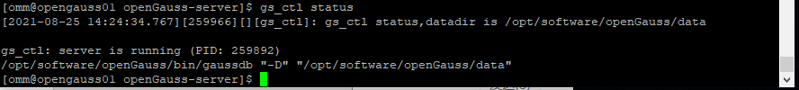

任务二：数据库服务进程验证

1. 查看数据库服务进程截图（包含数据库服务器的主机名）

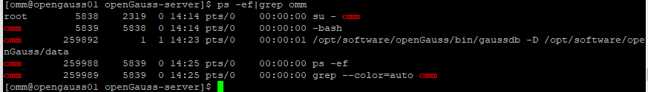

实验思考题：为什么需要通过源码编译，安装数据库？

从源码编译安装可以更好地适配各个版本的系统。如果是用包来安装，要满足如此多的linux发行版的不同区别，编译时所使用的环境会使用一些普遍版本。而用源码编译可以让用户可以在自己的环境内编译安装。这从一定程度上可以提高一些性能。

# 关卡二、openGauss数据导入及基本操作

任务一：数据初始化验证

1. 查询supplier表的行数，并将结果进行图：

select count(*) from supplier;;

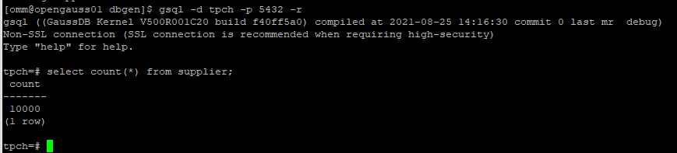

任务二：行存表与列存表执行效率对比

1. 2020年上半年litemall_orders行存表与litemall_orders_col列存表中的order_price的总和查询，并对比执行效率截图

select sum (order_price) from litemall_orders where add_date between '20200101' and '20200701';

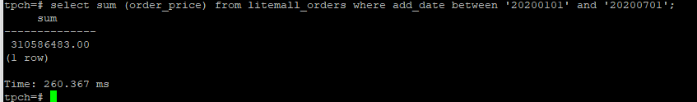

select sum (order_price) from litemall_orders_col where add_date between '20200101' and '20200701';

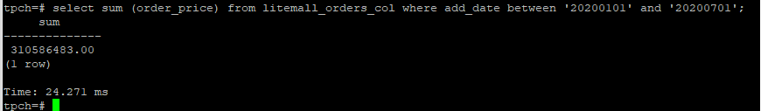

2. 2020年上半年litemall_orders行存表与litemall_orders_col列存表中的order_price的平均值查询，并对比执行效率截图

select avg (order_price) from litemall_orders where add_date between '20200101' and '20200701';

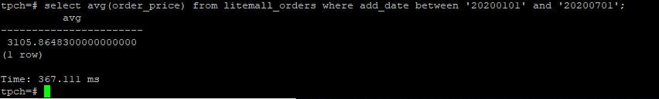

select avg (order_price) from litemall_orders_col where add_date between '20200101' and '20200701';

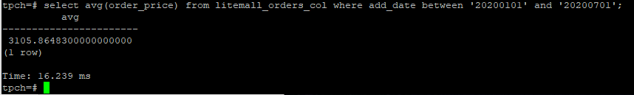

3. 查询litemall_orders行存表与litemall_orders_col列存表中order_id为6的order_price的值，并对比执行效率截图。

select order_price from litemall_orders where order_id=6;

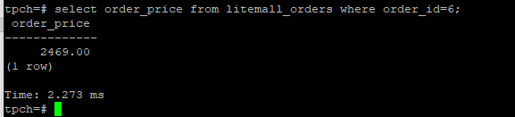

select order_price from litemall_orders_col where order_id=6;

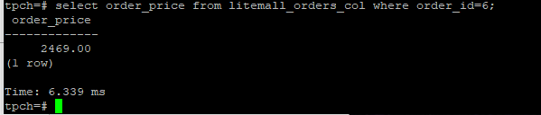

4. 将litemall_orders行存表与litemall_orders_col列存表中order_id为6的order_price修改为2468，并对比执行效率截图。

update litemall_orders set order_price=2468 where order_id=6;

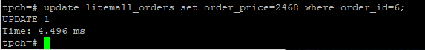

update litemall_orders_col set order_price=2468 where order_id=6;

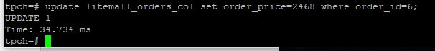

任务三：物化视图的使用

1. 创建物化视图所需要的表后，对表内容进行查询，对查询结果截图：

SELECT * FROM test_view;

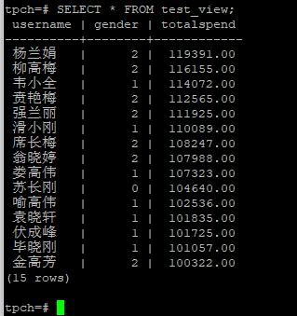

2. 使用物化视图统计人数，查询物化视图结果，将执行结果截图。

SELECT * FROM v_order;

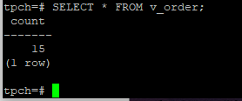

3. 对表进行操作后，刷新物化视图，查询物化视图结果，将执行结果截图。

SELECT * FROM v_order;

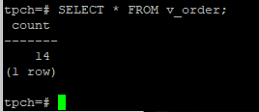

4. 创建增量物化视图，查询物化视图结果，将执行结果截图。

SELECT * FROM vi_order;

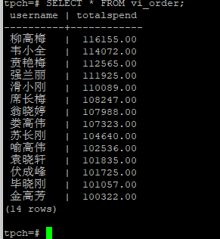

5. 对表进行操作后，刷新增量物化视图，查询物化视图结果，将执行结果截图。

SELECT * FROM vi_order;

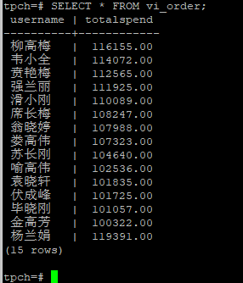

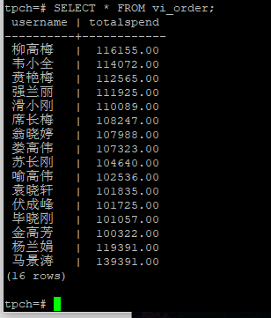

实践思考题1：行存表与列存表在执行相同的SQL语句时，为何执行的时间不同？在执行哪些类型SQL时，行存表效率更高？在执行哪些类型SQL时，列存表效率更高？

1. 行式存储下一张表的数据都是放在一起的，但列式存储下都被分开保存了。这会导致他们在执行一些命令时会有性能上的差异。由实验结果得使用sql语句对总和值和平均值进行计算时(求平均值本身也要先对总和进行计算)，列存表的所用时间大大小于行存表的所用时间，使用sql语句对特定值进行查询或对特定值进行修改时(修改前本身就要先查询特定值)，行存表的时间要小于列存表的使用时间

这是由于行存表是整个存储，他的写入和数据修改都是一次性的，因此在这方面会有优势，而列存储的优势在于进行大量数据的读取时不会产生列冗余，这在大量复杂关系的索引查找中更显优势。

实践思考题2：全量物化视图与增量物化视图有哪些差别？

全量物化视图在改变了表内容后进行结果查询时，只输出了改变的内容，比如截图中只输出了人数为15或14.

而增量物化视图在改变了表内容后进行结果查询时，仍然输出整个表的每行每列的数据。

# 关卡三、openGauss的AI4DB特性应用

任务一：使用X-Tuner进行参数优化

1. 执行TPCH脚本，获得测试时间，将执行结果截图：

gsql -d tpch -p 5432 -r -f /opt/software/tpch-kit/dbgen/queries/queries.sql > /opt/software/tpch-kit/dbgen/queries/queries01.log

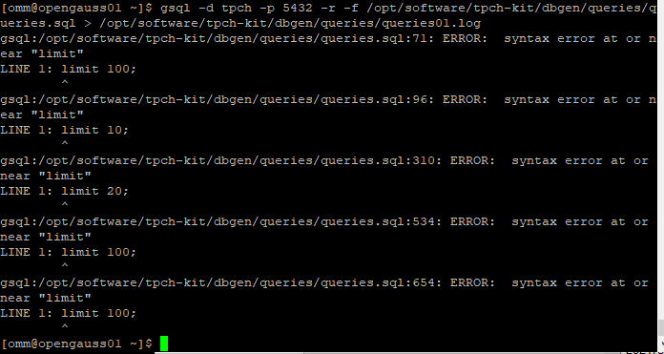

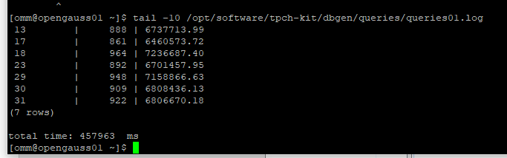

2. 使用root用户，执行X-Tuner进行参数建议优化，将执行结果截图

gs_xtuner recommend --db-name tpch --db-user omm --port 5432 --host 127.0.0.1 --host-user omm

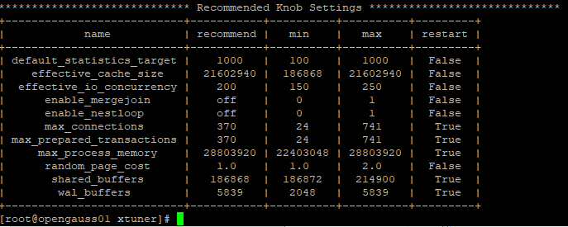

3.重启完成后，获取参数值：

cd /opt/software/openGauss/data

cat postgresql.conf|grep -E 'shared_buffers|max_connections|effective_cache_size|effective_io_concurrency|wal_buffers|random_page_cost|default_statistics_target'

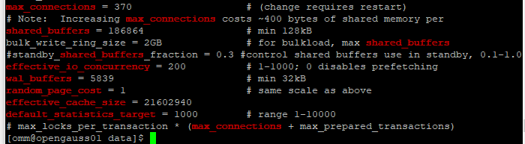

任务二：使用Index-advisor对select 查询语句进行优化，并通过对比执行计划，得到优化前后的不同。

1. 使用explain，对查询2020年3月订单表收入并进行排序的SQL加以分析，将结果截图。

EXPLAIN

SELECT ad.province AS province, SUM(o.actual_price) AS GMV

FROM litemall_orders o,

address_dimension ad,

date_dimension dd

WHERE o.address_key = ad.address_key

AND o.add_date = dd.date_key

AND dd.year = 2020

AND dd.month = 3

GROUP BY ad.province

ORDER BY SUM(o.actual_price) DESC;

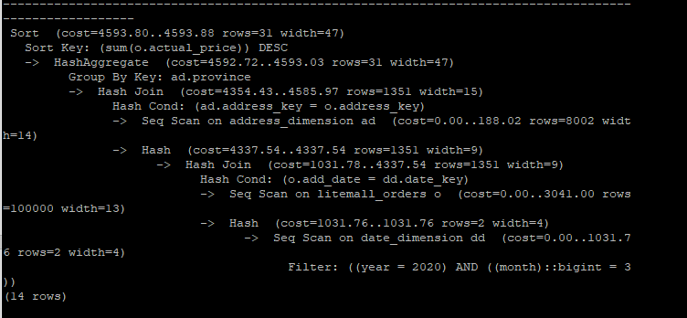

2. 使用索引推荐功能，对查询语句进行推荐，将执行结果截图。

select * from gs_index_advise('

SELECT ad.province AS province, SUM(o.actual_price) AS GMV

FROM litemall_orders o,

address_dimension ad,

date_dimension dd

WHERE o.address_key = ad.address_key

AND o.add_date = dd.date_key

AND dd.year = 2020

AND dd.month = 3

GROUP BY ad.province

ORDER BY SUM(o.actual_price) DESC');

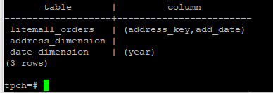

3. 查看创建的虚拟索引列，将执行结果截图。

select * from hypopg_display_index();

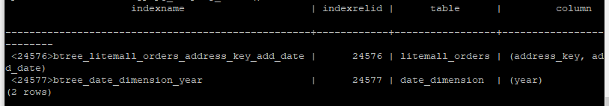

4. 获取索引虚拟列大小结果（单位为：字节），将执行结果截图。

select * from hypopg_estimate_size(16715);

select * from hypopg_estimate_size(16716);

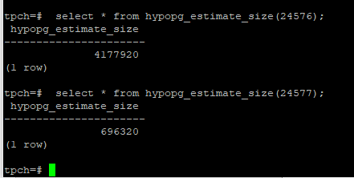

5.再次使用explain，对该SQL加以分析，将执行结果截图。

EXPLAIN

SELECT ad.province AS province, SUM(o.actual_price) AS GMV

FROM litemall_orders o,

address_dimension ad,

date_dimension dd

WHERE o.address_key = ad.address_key

AND o.add_date = dd.date_key

AND dd.year = 2020

AND dd.month = 3

GROUP BY ad.province

ORDER BY SUM(o.actual_price) DESC;

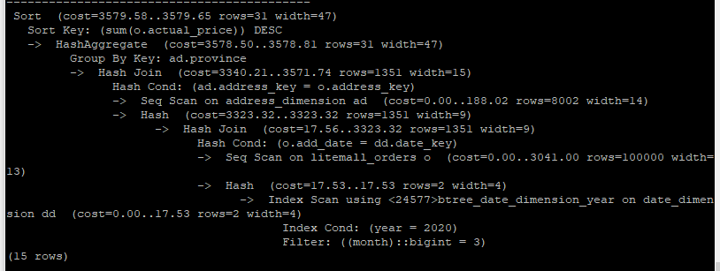

6. 删除某一个索引虚拟列，将执行结果截图。

select * from hypopg_drop_index(16715);

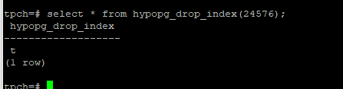

7. 删除某一个索引虚拟列，将执行结果截图。

select * from hypopg_reset_index();

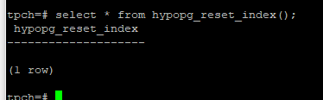

8. 查看索引虚拟列，将执行结果截图。

select * from hypopg_display_index();

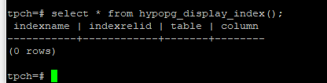

任务三：通过创建索引，对queries.sql中的SQL语句进行优化，并对比优化前后queries.sql执行的时间。

1. 重新执行queries.sql查询，将执行结果截图：

gsql -d tpch -p 5432 -r -f /opt/software/tpch-kit/dbgen/queries/queries.sql > /opt/software/tpch-kit/dbgen/queries/queries02.log

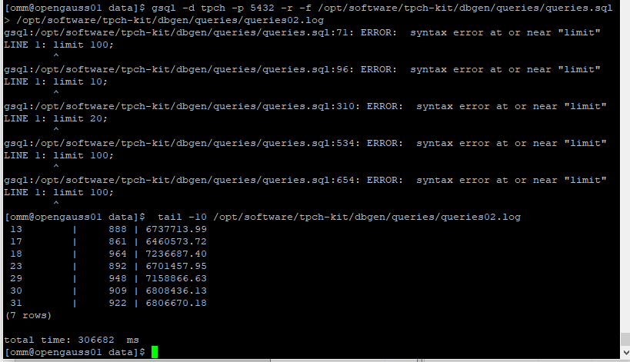

挑战一：进一步优化queries.sql中的查询语句，使得前后执行时间出现倍数级的提升。

1. 重新执行queries.sql查询，将执行结果截图：

gsql -d tpch -p 5432 -r -f /opt/software/tpch-kit/dbgen/queries/queries.sql > /opt/software/tpch-kit/dbgen/queries/queries03.log

实践思考题1：根据X-Tuner给出的参数优化，在哪些参数上进行了优化，为何要对这些参数进行优化？

Max_connections 增加最大连接数来满足多个客户端的需求

Shared_buffers 增大设置中用于缓存的专用内存量以提高性能

Effective_io_concurrency增大以增加任何单个会话试图并行发起的 I/O 操作的数目

Wal_buffers 增大设置中用于wal记录的缓冲区以提高性能

Random_page_cost 保持默认值1

Effective_cache_size 提高磁盘高速缓存的内存量的估计值以使索引扫描更多被使用

Default_statistics_target 为没有通过ALTER TABLE SET STATISTICS设置的列特定目标设置表列的默认统计目标，增大这个参数可以提高估算的质量

实践思考题2：索引的使用，对于执行SQL有什么好处？除了使用索引和参数外，还有哪些方面可以对数据库进行优化？

在有大量数据的数据库中，索引的使用可以大大减少执行SQL语句所用的时间，使用索引可以快速的访问数据。

还可以通过更换性能更好的硬盘等硬件设备来优化数据库的性能。

# 关卡四、openGauss的DB4AI特性应用

任务一：在gs_model_warehouse系统表中查看训练后的模型信息，将执行结果截图：

postgres=# SELECT * FROM gs_model_warehouse WHERE modelname = 'house_binary_classifier';

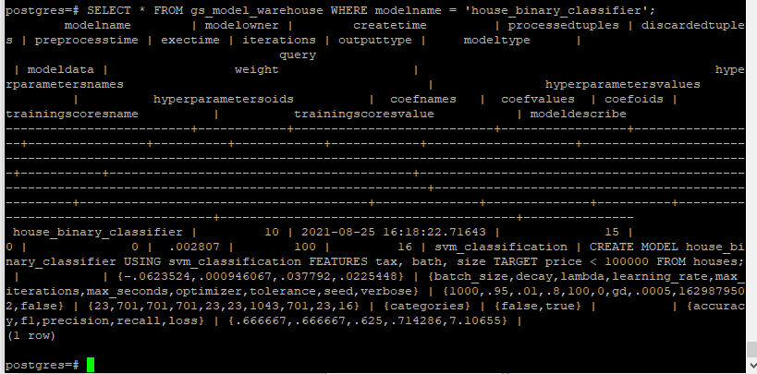

任务二：观察新模型的信息，将执行结果截图。

postgres=# SELECT * FROM gs_model_warehouse WHERE modelname = 'house_binary_classifier';

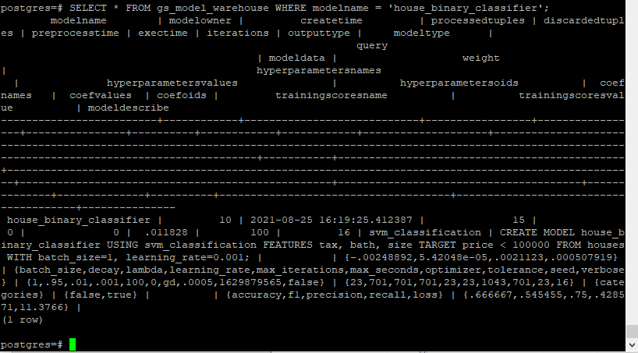

任务三：利用训练好的逻辑回归模型预测数据，并与SVM算法进行比较，将执行结果截图。

postgres=# SELECT tax, bath, size, price, price < 100000 AS price_actual, PREDICT BY house_binary_classifier (FEATURES tax, bath, size) AS price_svm_pred, PREDICT BY house_logistic_classifier (FEATURES tax, bath, size) AS price_logistic_pred FROM houses;

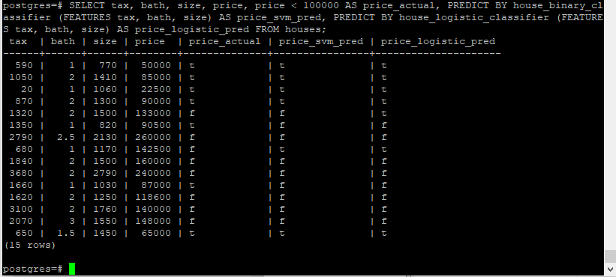

实践思考题1：分类模型与回归模型有何不同？

分类模型是对数据进行分类，从数据的角度看，它是一个定性分析，而回归模型最终是要进行预测，因此回归模型是定量的分析。

实践思考题2：什么是SVM算法？

SVM即支持向量机，以二维为例，它的目的是从能把数据分割成两类的直线中找到一条直线让离这些直线最近的点到这条特定的直线的距离是这些直线中最短的。这样的分类约束被认为是比较优秀的

实践思考题3：分类问题有哪些评价指标，请分别说明他们的含义？

精度：即分类的准确率

查准：预测出来为正样本的结果中，有多少是正确分类

召回率：真实为正样本的结果中，有多少是正确分类

实践思考题4：回归问题有哪些评价指标，请分别说明他们的含义？

绝对误差：即预测值与真实值的差

相对误差：预测值与真实值的差再除以真实值的商

平方根误差：所有预测值与真实值做差后平方的和除以个数再开根号。